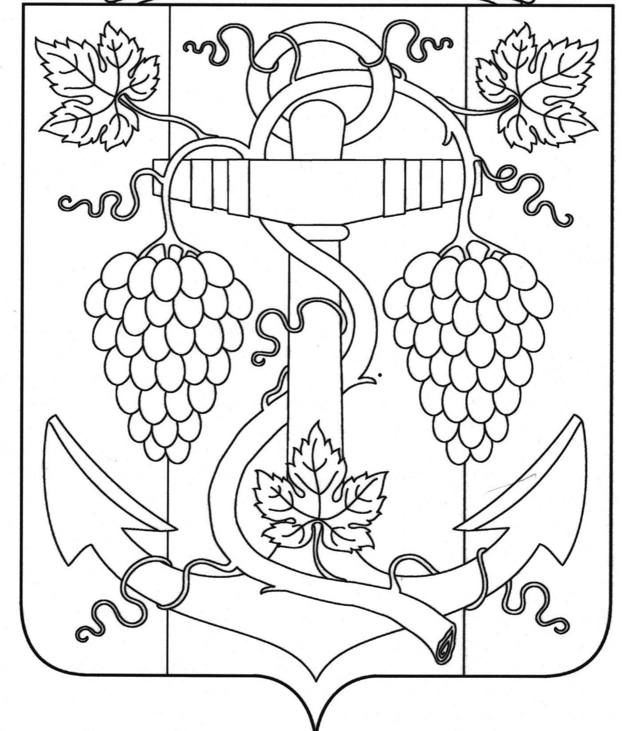

АДМИНИСТРАЦИЯ ЗАПОРОЖСКОГО СЕЛЬСКОГО ПОСЕЛЕНИЯ
ТЕМРЮКСКОГО РАЙОНА

РАСПОРЯЖЕНИЕ

от 30.12.2020 № 120-р
ст-ца Запорожская

О мерах по предупреждению несчастных случаев и гибели людей на водных объектах, расположенных на территории

Запорожского сельского поселения Темрюкского района

в зимний период 2020-2021 года

В соответствии с федеральным законом «Об общих принципах организации местного самоуправления в Российской Федерации» от 6 октября 2003 года № 131-ФЗ и с целью предупреждения несчастных случаев и гибели людей на льду водных объектов, расположенных на территории Запорожского сельского поселения Темрюкского района в зимний период 2020-2021 года.
1. Запретить выход людей и выезд транспорта на лед водоемов, расположенных на территории Запорожского сельского поселения Темрюкского района.
2. Ведущему специалисту Запорожского сельского поселения Темрюкского района К.А.Домашеву:
1) Организовать проведение разъяснительной работы среди населения о запрете выхода на лед водоемов.
2) Организовать информирование населения об административной ответственности за нарушение мер безопасности на льду.
3. Рекомендовать руководителям образовательных учреждений Запорожского сельского поселения Темрюкского района организовать работу с учащимися и детьми по пропаганде правил охраны жизни людей на воде в зимний период.
4. Рекомендовать руководителям предприятий и организаций Запорожского сельского поселения Темрюкского района, независимо от формы собственности провести разъяснительную работу среди работников коллективов по запрету выхода на лед.

2

5. Рекомендовать руководителям, имеющим в собственности, аренде либо пользовании водные объекты принять исчерпывающие меры по недопущению свободного доступа граждан к территории водоемов.
6. Директору муниципального унитарного предприятия МУП «ЖКХ-Запорожское» установить аншлаги о запрете выхода на лед у водоемов, расположенных на территории поселения.
7. Начальнику общего отдела администрации Запорожского сельского поселения Темрюкского района (И.В.Рыбина) опубликовать настоящее распоряжение «О мерах по предупреждению несчастных случаев и гибели людей на водных объектах, расположенных на территории Запорожского сельского поселения Темрюкского района в зимний период 2020-2021 года» разместить на официальном сайте администрации Запорожского сельского поселения Темрюкского района в информационно-телекоммуникационной сети «Интернет».
8. Контроль за выполнением настоящего распоряжения возложить на ведущего специалиста Запорожского сельского поселения Темрюкского района К.А.Домашева.
9. Распоряжение вступает в силу со дня его подписания.

Глава Запорожского сельского поселения
Темрюкского района Н.Г.Колодина

